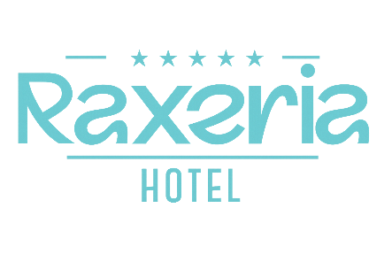
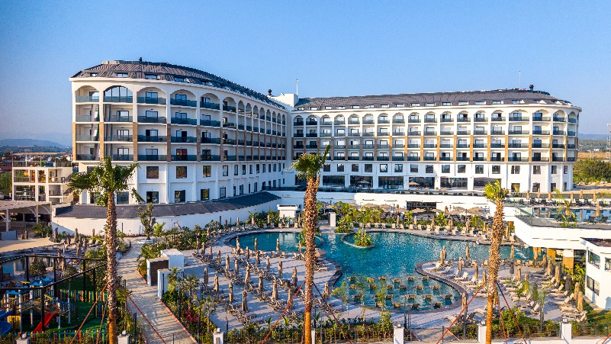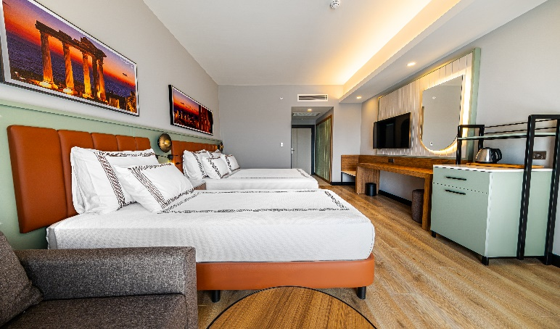
ОТЕЛЬ РАКСЕРИЯ ЛЕТНИЙ ИНФОРМАЦИОННЫЙ БЮЛЛЕТЕНЬ 2026 ГОДА
КОНТАКТНАЯ ИНФОРМАЦИЯ
Чавушкёй, Меркез 49 Сокак № 277/3 - 07600, Кызылот, Манавгат / Анталья
Телефон +90 242 777 0100
info@raxeriahotel.com | www.raxeriahotel.com

ОСНОВНАЯ ИНФОРМАЦИЯ
Официальная категория : 5 звезд
Тип Проживания : все включено
Открыть : 2026
Период открытия : Сезонный (летний)
Количество этажей & лифтов : 9 этажей & 6 лифтов
Количество комнат : 307 номеров и 986 кроватей
Кредитные карты : Виза, Мастер
Языки : Турецкий, Английский, Немецкий, Русский
Размер территории отеля : примерно. 20,000 м2
Общая атмосфера : Элегантный, тихий, подходит для пар и семей со всего мира, идеально подходит для семейного отдыха.
Заезд в номера : 14:00 | Выезд из номера : 12:00

МЕСТО НАХОЖДЕНИЯ
85 км – Аэропорт Антальи
17 км – Манавгат | 25 км – Сиде
300 м до пляжа | 275 м – Автобусная остановка
Достопримечательности: древний город, селеукя, Аспендос, Водопад Манавгат, Каньон Кёпрюлю – Национальный парк – Рафтинг, Город Манавгат – Рынок фермеров (базар)

ГОСТИНИЧНЫЕ УСЛУГИ
- Главный ресторан, рестораны à la carte (турецкая, итальянская и мексиканская кухня), лобби-бар, бар у бассейна, бар у бассейна, пляжный бар, аква-бар, кондитерская, дискотека (в пляжном баре), бесплатный Wi-Fi (на всей территории отеля и в номерах), услуга «будильник», парковка (при наличии свободных мест).

СПА-ЦЕНТР
- Сауна, паровая баня и турецкая баня доступны вам бесплатно.
- Процедуры SPA, такие как массаж, уход за кожей, косметические процедуры и аюрведические процедуры, предлагаются за дополнительную плату.

ПЛЯЖ
- В 300 метрах от отеля; песчано-галечный пляж с подземным и надземным переходом, каменистое море (Рекомендуется использовать специальную обувь для купания.) бесплатный трансфер до пляжа, ширина 150 м, частный пляж для гостей отеля.
- Бесплатные шезлонги, зонтики, пляжные полотенца, раздевалки, туалеты и душевые.

БАССЕЙНЫ
- 1 большой открытый бассейн (площадью 870 м², глубиной 140 см, объемом 1218 м³, с пресной водой)
- 1 детский открытый бассейн (площадью 15 м², глубиной 30 см, объемом 30 м³, с пресной водой и подогревом)
- 1 открытый бассейн «Бассейн безмятежности» для лиц старше 16 лет (322 м², глубина 140 см, объем 451 м³, пресная вода, подогрев)
- Аквапарк для взрослых (площадь 192 м², глубина 120 см, объем 230 м³, пресная вода, 5 горок, подогрев)
- Детский аквапарк (площадь 485 м², глубина 30 см, объем 146 м³, пресная вода, 5 горок, подогрев воды)
- В период с 1 мая по 7 ноября аквапарк открыт только в определенные часы, в зависимости от погоды.
- Бесплатные шезлонги, зонтики, полотенца, раздевалки и душевые.
- Подогрев бассейна будет работать с 20 октября по 8 ноября.
СПОРТ & РАЗВЛЕЧЕНИЯ & ДЕТИ СПЕЦИАЛЬНЫЕ
- Ежедневная разнообразная развлекательная и вечерняя программа:
Танцевальные шоу, караоке, бинго, конкурсы, живая музыка, сценические представления.
- Дискотека (на пляже) с 23:00 до 01:00 (5 дней в неделю, вход и напитки бесплатные)
- Бочче, йога, пляжный волейбол, аэробика, водная аэробика, водное поло, гимнастика, дартс, пляжные/бассейновые игры, зумба, стрельба из пневматической винтовки, настольный теннис, фитнес-центр
- Для детей: мини-клуб (для детей от 4 до 12 лет), детские развлечения, мини-дискотека, игровая площадка, рисование, детские стульчики и кроватки в ресторанах.
МЕДОВЫЙ МЕСЯЦ
- Бесплатно: корзина с фруктами и вином в номере, поздравительная открытка, ужин в одном из ресторанов à la carte, украшение номера, ранний заезд и поздний выезд в зависимости от наличия мест.
- К платным услугам относятся: спа-процедура для пар, фотосессия (с предоставлением свидетельства о браке, заключенном в течение последнего года) и скидка 20% на дополнительные расходы.

УЛЬТРА ВСЕ ВКЛЮЧЕНО / ПИТАНИЕ
- Завтрак в «Гурманском магазине» 07:00 – 10:30
- Обед в «Гурманском рынке» 12:30 – 14:30
- Кондитерская «Luna Patisserie» (Пекарня) 11:00 – 18:00
- Закуски в баре «Aqua Piazza» 12:30 – 16:00
- После перекуса в баре «Aqua Piazza» 16:00 – 18:00
- Закуски в баре у бассейна «Nova» 11:00 – 18:00
- Закуски в пляжном баре «Aura Beach Bar» 12:30 – 16:00
- Гёзлеме подают в баре «Aura Beach Bar» 11:00 – 16:00
- Ужин в «Гурманском рынке» 19:00 – 21:00
- Ужин в ресторане «Pera, Agave and Olivetto» 19:00 – 21:00
Меню à la carte: Бесплатно. (Необходимо предварительное бронирование и минимальный срок проживания 3 ночи. Многократные посещения ресторана à la carte бесплатны при наличии свободных мест.)
- Поздний перекус в ресторане «Olivetto» 22:00 – 07:00

ОСОБЫЕ ПРИМЕЧАНИЯ
- Размещение с домашними животными в нашем отеле запрещено.
- Большинство общественных зон нашего отеля доступны для людей в инвалидных колясках и с детскими колясками; пожалуйста, свяжитесь с отелем до поездки, если у вас есть какие-либо особые потребности. Четыре номера, оборудованные для людей с ограниченными возможностями, предоставляются по запросу.
- Информация в этом паспорте предназначена только для общих информационных целей. Услуги, удобства и детали работы, предлагаемые в нашем отеле, могут меняться в зависимости от сезона, условий доставки или решений руководства. Отель Raxeria оставляет за собой право изменять содержание без предварительного уведомления.

УЛЬТРА ВСЕ ВКЛЮЧЕНО / НАПИТКИ
- В некоторых барах подают местные и импортные алкогольные напитки, коктейли, горячие напитки, безалкогольные напитки и закуски.
- В лобби-баре «Velvet» подают местные и
некоторые импортные напитки. 24 Часа
- В баре «Aqua Piazza» подают местные и
некоторые импортные напитки. 10:00 – 23:00
- В баре «Aura Beach Bar» предлагаются местные и
некоторые импортные напитки. 10:00 – 01:00
- В баре у бассейна «Nova Pool Bar» предлагаются местные и
некоторые импортные напитки. 10:00 – 18:00
- В баре «Nova Swim-up Bar» предлагаются местные и
некоторые импортные напитки. 10:00 – 18:00
- Мини-бар пополняется ежедневно (пиво, вода, безалкогольные напитки).

ДРУГАЯ
- За дополнительную плату: При наличии возможности: поздний выезд (после 12:00), обслуживание напитками (бутилированные напитки), услуги прачечной, телефон, факс, магазины на территории отеля; ювелирный магазин, парикмахерская, фотограф, мини-маркет, оптика, прокат автомобилей, трансфер и такси, все косметические процедуры в спа-центре, кабинет врача, станция зарядки электромобилей (Дополнительная информация: zes.net)

ЖИЛЬЕ | Стандартный номер  с частичным видом на море | Стандартный номер  с видом на море | Стандартный номер  с видом на море и джакузи | Семейные номера | Корнер Суйте
Всего комнат – 307 | 115 | 116 | 3 | 70 | 3
м2 | 33 | 33 | 33 | 38 | 40
Минимум человек | 1 | 1 | 2 | 2 | 2
Максимум человек | 3 | 3 | 3 | 4 | 3
Вид на землю | Частично | - | - | ✓ | -
Боковой вид на море | ✓ | - | - | - | ✓
Вид на море | - | ✓ | ✓ | - | ✓
Телефонные звонки  (звонки за пределы дома платные) | ✓ | ✓ | ✓ | ✓ | ✓
ЖК-телевизор - Спутниковое | ✓ | ✓ | ✓ | ✓ | ✓
Фен | ✓ | ✓ | ✓ | ✓ | ✓
Туалет | ✓ | ✓ | ✓ | ✓ | ✓
Душ | ✓ | ✓ | ✓ | ✓ | ✓
Джакузи | - | - | ✓ (На балконе) | - | ✓ (На балконе)
Тапочки/халат | ✓ | ✓ | ✓ | ✓ | ✓
1 двуспальная кровать + 1 односпальная кровать | ✓ | ✓ | ✓ | - | -
Или 1 двуспальная кровать + 1 диван | ✓ | ✓ | - | - | ✓
Или 1 двуспальная кровать + 2 односпальные кровати | - | - | - | ✓ | -
Номер комнаты внутри | 1 | 1 | 1 | 2  (С соединительной дверью) | 1
Мини бар | ✓ | ✓ | ✓ | ✓ | ✓
Чайник и чай / кофе | ✓ | ✓ | ✓ | ✓ | ✓
Сейф (бесплатно) | ✓ | ✓ | ✓ | ✓ | ✓
Кондиционер  (горячий / холодный-центральный)  (Индивидуальный контроль) | ✓ | ✓ | ✓ | ✓ | ✓
Меблированный балкон | ✓ | ✓ | ✓ | ✓ | ✓
Пол комнаты | Ламинат | Ламинат | Ламинат | Ламинат | Ламинат

КОНФЕРЕНЦ-ЗАЛ | Размер | Банкет | Театр | Классовый | U | Встреча
Конференц-зал | 940 м² (ширина 36 м x длина 26 м) | 500 человек | 636 человек | 344 человека | 180 человек | 850 человек
Материал собрания: Платформа сыне визион, Проектор слайдов, Микрофоны / Комната для переговоров и оборудование по запросу и с дополнительной зарядкой

